E.Ü. GÜZEL SANATLAR TASARIM VE MİMARLIK FAKÜLTESİ DEKANLIĞI
…/…/202.
NOT DÜZELTME TALEP FORMU

ÜNVANI
ADI SOYADI
DERS YILI DÖNEMİ
DERSİN KODU
DERSİN ADI
FAKÜLTE/YÜKSEKOKULU
BÖLÜMÜ
OPSİYONU
ZAMANINDA İNTERNETTEN İŞLENMEMESİNİN NEDENİ

ÖĞR.NO: | ADI | SOYADI | YIL İÇİ ORT. | FİNAL | BÜT. | HAM  NOT | HARF  NOTU

ÖĞRETİM ELAMANININ FAKÜLTE/YÜKSEK OKULSEKRETERİ
ADI VE SOYAD İMZASI VEYA BÖLÜM BAŞKANININ İMZASI

AÇIKLAMA
* Not listesinin tamamı bilgisayarda eksiksiz olarak doldurulacaktır. Bilgileri eksik olan formlar işleme alınmayacaktır.
* İmza kısmı çıktı alındıktan sonra tükenmez veya dolma kalemle atılacaktır.
* Derse kayıtlı olmayan öğrencilerin notları kesinlikle bildirilmeyecektir.
* Öğrenci notları Ölçme ve Değerlendirme Esasları Yönergesindeki hükümlere göre hesaplanıp doldurulacaktır.
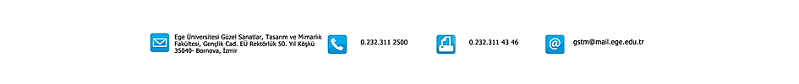
* Ders kodları mutlaka Üniversitemiz Bilgi Sisteminde not giriş ekranında belirtilen kodlara göre doldurulacaktır.

